Theban yksityishaudat – voitto kuolemasta
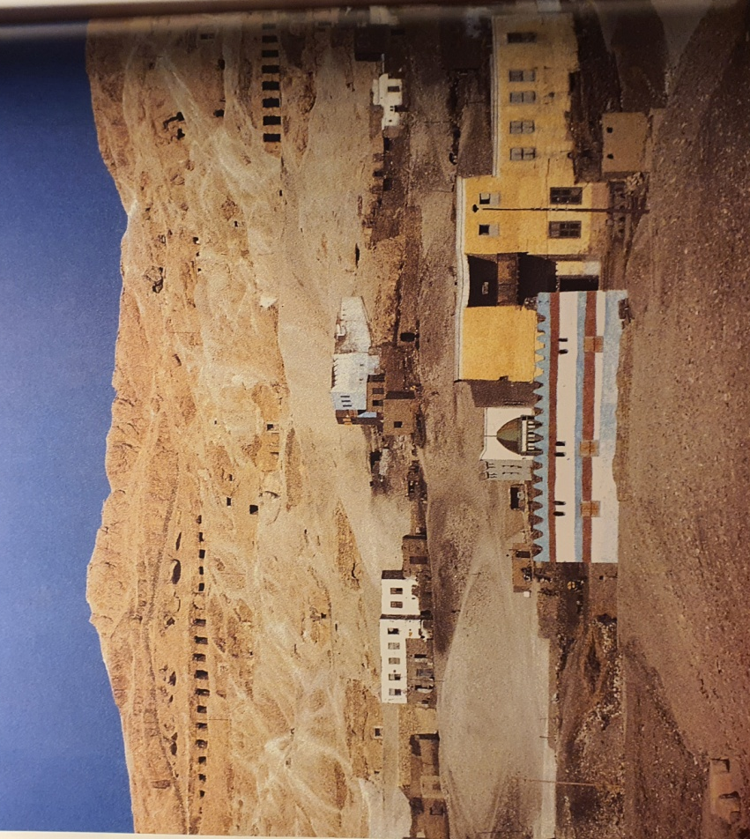
Seikh Abd el-Qurnan kukkula
Nykyisin Qurnan kylän takana näkyy paljon kalliohautojen sisäänkäyntejä. Aravian kielen ”riviä” tarkoittavan sanan mukaan saffhaudoiksi kutsuttujen hautojen portiikkijulkisivut näkyvät kuvassa selvemmin. Sheikh Abd el-Qurnan hautakukkula oli 18.dynastian keskivaihteen aikana thebalaisten hovivirkailijoiden eliitin arvovaltaisin hautauspaikka. Vasemmalla oleva kolmiomainen huippu el-Qurn (”sarvi”) hallitsee Länsi-Thebban nekropolia ja Kuninkaiden laaksoa eräänlaisena luonnonpyramidina.
Hovivirkailijan steelenkannattajapatsas
Ilmeisesti Länsi-Theba; 18.dynastia, Amenofis III:n kaudelta, noin 1380 eKr.; maalattua kalkkikiveä; korkeus 26 cm.
Tällaisia patsaita, ns. steloforoksia, sijoitettiin pääasiassa 18.dynastian aikana haudan sisäänkäynnin yläpuolisiin pieniin syvennyksiin. Haudan rakennuttaja, jonka nimi on poistettu tekstistä, on polvistunut rukoiluasentoon ja pitää kohotetuin käsin edessään steelemäistä kivilevyä, johon on kirjoitettu aurinkohymni. Katse suunnattuna itään hän tervehtii tällä tavoin päivittäin nousevaa aurinkoa, rukoilemalla ”Rata sen noustessa siihen asti, kunnes se laskee elämässä”.

Ptahemwian pyramidion
19.dynastia, Ramessidi-kausi, noin 1200 eKr.; kalkkikiveä; korkeus 42 cm, leveys 28 cm.
Yksityisten tiilipyramidien lakikivenä oli pyramidion , jonka viisteissä käytettiin joskus koristelua. Tekstit ja kuvat viittasivat auringon rataan, mikä oheisen kuvan pyramidionissa on tehty asettamalla auringonjumala Ra-Horakhti ja kuoleman jumala Osiris vastakkain. Muinaisegyptiläisen käsityksen mukaan aurinko nimittäin yhdistyi Osirikseen keskiyöllä ollessaan öisellä matkallaan manalan halki. Pyramidioneja ei luultavasti käytetty ainoastaan pyramidien lakikivinä, vaan myös oikeiden pyramidien miniatyyreinä, joita laitettiin esimerkiksi hautojen pihoille. Pyramidioneja tiedetään myös lahjoitetun temppeleille.
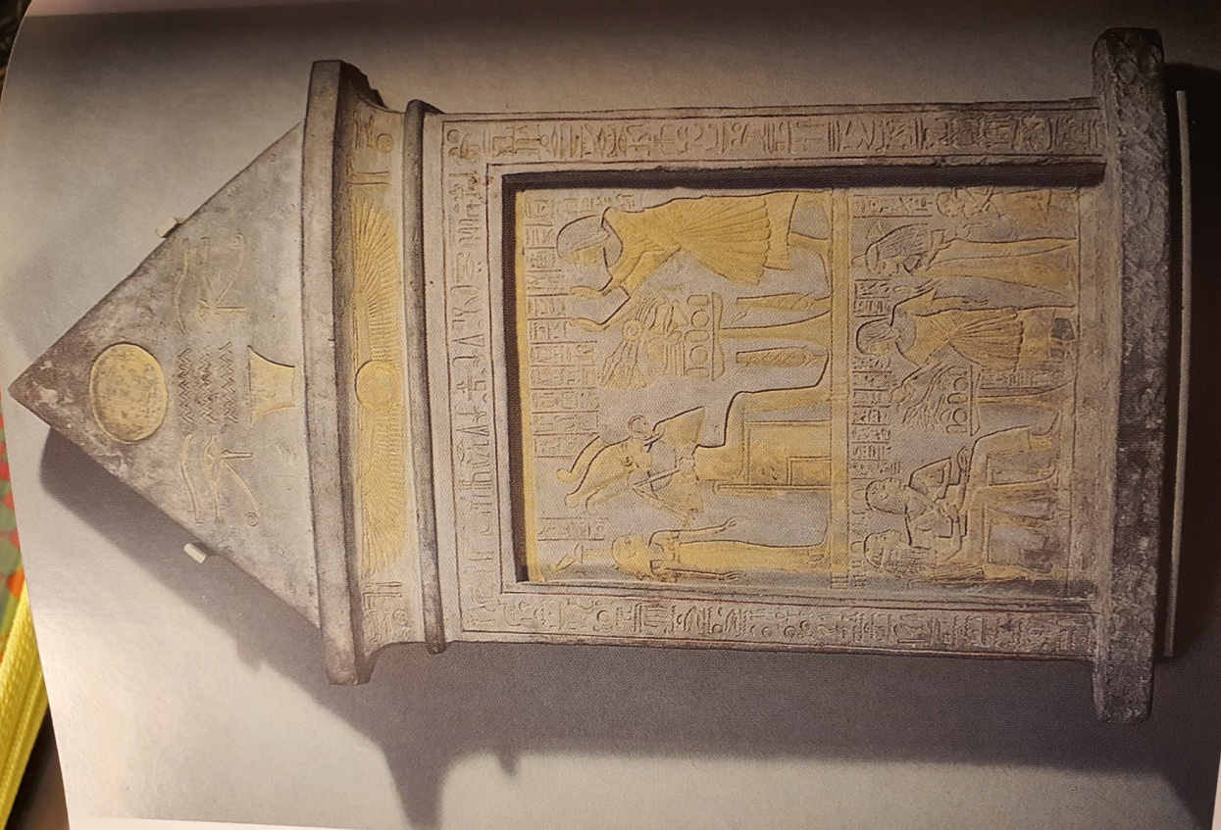

Amenofiksen pyramidisteele
Ilmeisesti Sakkarasta; 19.dynastia, Seti I:n ajalta, noin 1290 eKr.; kalkkikiveä; korkeus 120 cm, leveys 67 cm, syvyys 14 cm.
Tällaisia yläosastaan kolmion muotoisia pyramidimaisia hautasteelejä tunnetaan vasta Ramessidi-kaudelta alkaen. Niissä käytettiin Memfiin haudoissa. Myös näissä steeleissä pyramidimainen yläosa luultavasti edusti oikeaa pyramidia, joten steelen voitiin tiivistää kaikki tärkeimmät hautaa koskevat tiedot: ensinnäkin auringonpalvonta ”pyramidioniin”, toiseksi kuolleiden jumalan Osiriksen ninnioitus ja vainajan tuonpuoleiseen hyväksyminen steelen yläosa kuvavyöhykkeeseen ja kolmanneksi steelen alimpaan kuvavyöhykkeeseen vainajasta tuonpuoleisessa huolehtiminen, josta hänen omaisensa vastasivat.
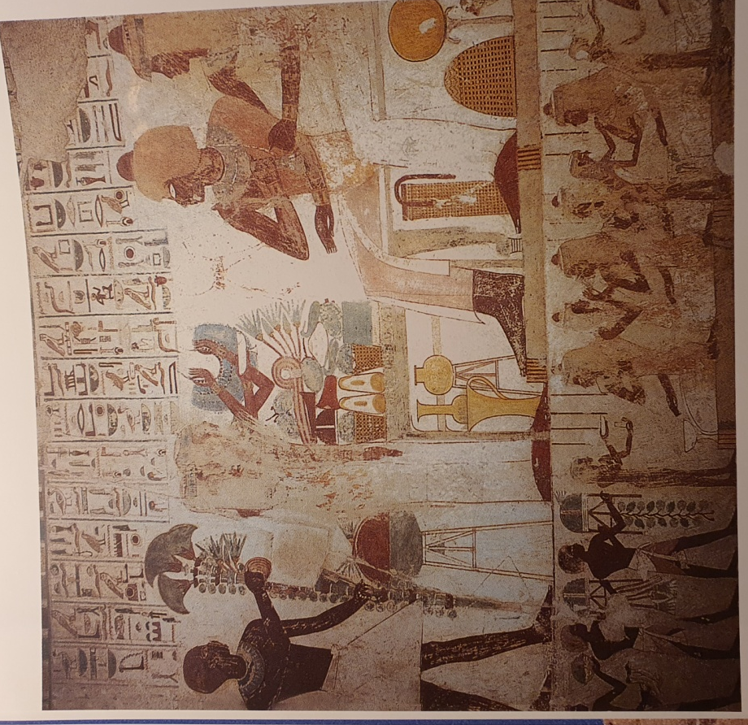
Juhla-ateriakuva Userhatin haudasta.
Länsi-Theba; 18.dynastia, Amenofis II:n Thutmosis IV:n ajalta, noin 1397 eKr.
Haudoissa on käytetty paljon tilaa juhla-aterioita esittäviin kuviin, sillä juhliin osallistuminen takasi vainajalle osallistumisen omaisten ja tuttavien piiriin. Kuvissa ei eroteta eläviä ja kuolleita perheenjäseniä millään tavoin, koska niissä nähdyissä kohtaamisissa maanpäällisen ja tuonpuoleisen väliset rajat kumoutuvat. Haudan omistajan edessä tapahtuvat uhritoimitukset on esitetty rituaalisidonnaisina varsin ihannoivasti. Pääkerrosta lukuun ottamatta muut kuvakerrokset on jaettu pieniin tapahtumasarjoihin, joihin on saatu hieman eloa ja vapautuneisuutta järjestelmällä henkilöt erilaisiin ryhmiin.
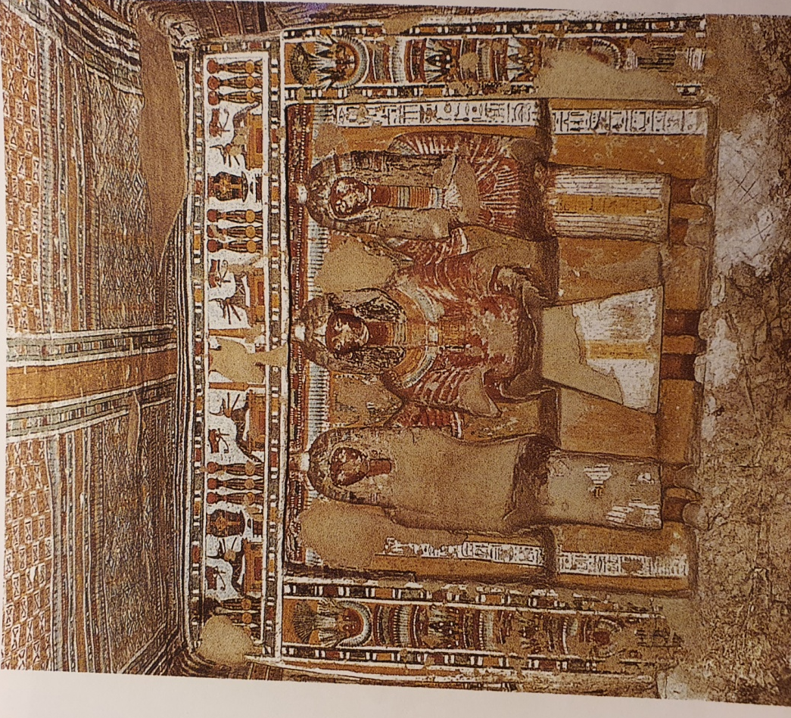
Neferseherun haudan patsassyvennys
Länsi-Theba; 19.dynastia, Ramses II:n aika; noin 1250 eKr.
Haudan omistajan ja hänen omaistensa istumapatsaat, jotka sijoitettiin kioskiin tai kaappiin, olivat yleensä haudan tärkein kulttikohde. Patsaina käytettiin sekä erikseen veistettyjä pienehköjä puu –ja kiviveistoksia että lähes luonnollisen kokoisia seinän kallioon hakattuja hahmoja , kuten tässä kuvassa. Ramessidi-kaudella tällaisia patsasryhmiä sijoitettiin myös poikkisalin sivukulttipaikoille, varsinkin jos pääkulttipaikalla oli jumalaa esittävä patsas, kuten Osiris sisäänkäyntiä vastapäätä olevan seinän syvennyksessä.
Samut, jota kutsutaan Kikiksi (jonka puolis on Raja) – kuva Samutin haudasta
Länsi-Theba; 19.dynastia, Ramses II:n ajalta, noin 1250 eKr.
Sennefer ja hänen puolisonsa – kuva Senneferin arkkukammiosta
Länsi-Theba; 18.dynastia, Amenofis II:n ajalta; noin 1410 eKr.
Oheisissa kuvissa on rinnastettu kaksi monilta osin vertailukelpoista avioparia 18.dynastian ja Ramessidi-kauden hautataiteen erojen havainnollistamiseksi. Vaatteissa ja lisäasusteissa on paljon pieniä eroja. Ramessidi-kauden pariskunnan peruukit ovat päälaelta suuremmat, ja päät näyttävät matalamman otsan vuoksi pienemmiltä kuin Senneferin ja Meritin päät. Kikin puolison Rajan peruukki sen sijaan ulottuu miltei lanteille. Siinä on otsalla leveä koristelunauha ja lisäksi niskassa toinen sidenauha. Meritin koruton, kauttaaltaan valkoiseksi maalattu liivipuku, joka jättää rinnat osin näkyviin, korvattiin Ramessidi-kaudella pehmeästi laskeutuvalla hihallisella puvulla, jonka laskostus on esitetty vain muutamilla siveltimenvedoilla. Kikillä on vartalonmyötäisen, lyhythihaisen alusvaatteen ja yksinkertaisen lannevaatteen lisäksi läpikuultavan ohut päällysvaate, jossa on väljät hihat ja jonka alta vartalo aavistuksenomaisesti kuultaa läpi. Sennefer ja Merit vaikuttavat voimakkaammiksi kuvattujen raajojensa – ranteet ja nilkat ovat paksummat -, värityksen ja suurempien yhtenäisten maalipintojen vuoksi tukevimmilta, staattisemmilta ja ”merkinomaisemmilta” kuin hoikiksi piirretty Kiki ja Raja.
Hautajaiskulkue ja Abydoksen-matka - kuva Userhatin haudasta
Länsi-Theba; 18.dynastia, Amenofis II:n – Thutmosis IV:n ajalta, noin 1397 eKr.
Jumalten palvontaa ja hautajaiskulkue – kuva Neferrenpetin haudasta
Länsi-Theba, 18.dynastia, Ramses II:n ajalta, noin 1250 eKr.
Vaakavyöhykkeet vs. sarjakuvatyyli:
Nämä kuvat havainnollistavat seinämaalausten kehitystä. Kummassakin yhtenä keskeisenä aiheena on hautajaiskulkue. Userhatin haudassa aiheen käsittely on jaettu neljään vaakavyöhykkeeseen, eikä alimmassa vyöhykkeessä esitettyä Abydoksen-matkaa ole näkyvästi erotettu hautakulkueen käsittelystä. Ramessidi-kauden aikaisessa Neferrenpetin haudassa hautajaiskulkuetta sen sijaan käsitellään ainoastaan seinän alapuoliskossa. Sen yllä olevat jumalat edessä rukoilemista esittävät kuvat on erotettu leveällä ornamentti- ja tekstinauhalla. Näin syntyy selvä jako ylemmän kuvakentän rukoiluaiheen ja alaosan ”sarjakuvan” välille. Edellisessä haudanomistaja on aktiivinen vaikuttaja, jälkimmäisessä hän sen sijaan on kulttitoimituksen passiivinen vastaanottaja.

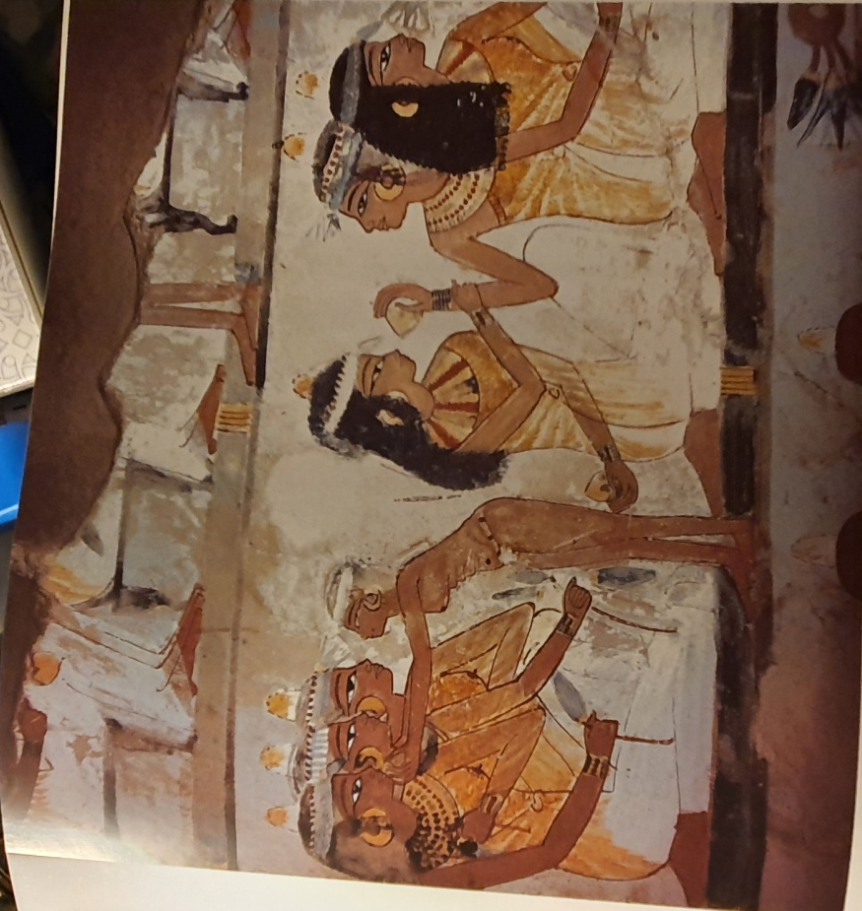
Juhla-ateria – maalaus Nakhtin haudasta
Länsi-Theba; 18.dynastia, Thutmosis IV:n ajalta; noin 1390 eKr.
Juhla-ateria – kuva Rekhmiren haudasta
Länsi-Theba; 18.dynastia, Thutmosis III:n – Amenofis III:n ajalta, 1479-1397 eKr.
Lähinnä ”hieroglyfisesti” luettavat kuvasisällöt tarjosivat jonkinlaista taiteellista vapautta hautajaiskulkueen surijoiden ohella ainoastaan suurten aihekokonaisuuksien sivukuvissa. Tätä vapautta käytettiin varsinkin hyvin yleisissä juhla-ateriasta kertovissa kuvissa sommittelemalla henkilöitä pieniksi ryhmiksi. Oheisten kuvien esimerkit havainnollistavat kehitystä kiinteistä, aikaan sitomattomista kuvasarjoista yksilöllisempään, välittömämpään ja todenmukaisempaan kuvaukseen. Tähän päästiin sijoittamalla istuvat naiset ja laulajattaret toistensa taakse, kääntämällä yhden henkilön pää ja maalaamalla hänen kätensä samanaikaiseen eleeseen sekä kiertämällä vartaloa hieman ja poikkeamalla tällä tavoin kuvallisen esityksen totutuista kaavoista.

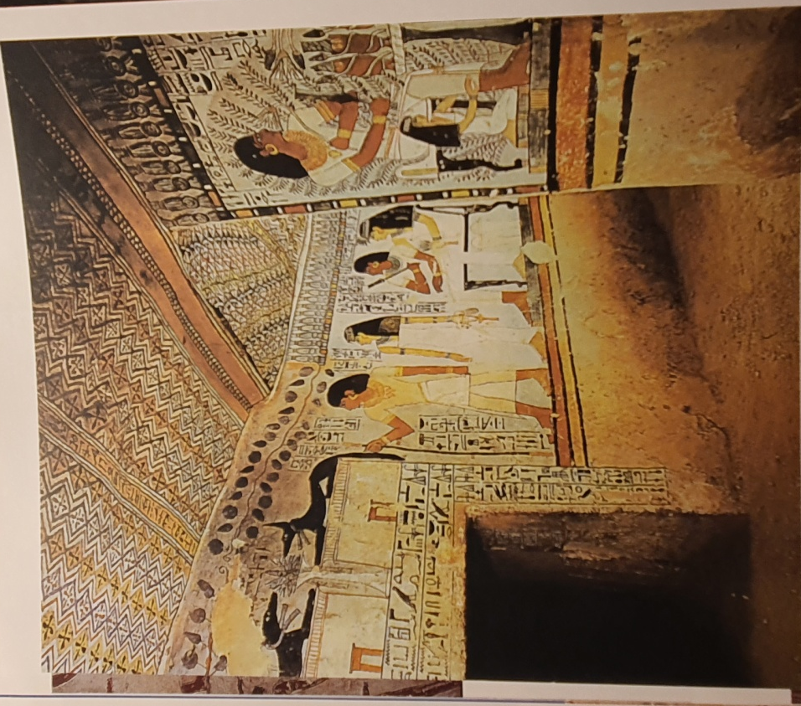
Senneferin hautakammio
Länsi-Theba; 18.dynastia; Amenofis III:n ajalta, noin 1410 eKr.
Senneferin hauta on yksi harvoja, joiden maanalaiset osat on koristeltu. Sennefer palveli Amenofis II:n aikana Theban kaupunginjohtajana. Hänen arkkukammionsa on koristeltu kauttaaltaan teksteillä ja Kuolleiden kirjan vinjettikuvilla. Nelipilarisen kammion sisältä otetussa kuvassa näkyy matala, hautauksen jälkeen suljettu sisäänkäynti. Tämän suljetun kammion vartijoina on kaksi Anubis-sakaalia, jotka lepäävät kaappimaisten rakennusten katolla. Sennefer ja hänen puolisonsa Merit ovat kääntyneet sisään- ja uloskäyntiaukkoon päin ”tullakseen ulos maasta ja nähdäkseen joka päivä 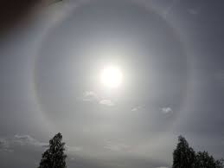 auringinkehrän; kuten kuvaan liittyvässä tekstissä kerrotaan.
Ruokailu- ja juhla-ateria, reliefi Benjan haudasta
Länsi-Theba; 18.dynastia, Thutmosis III:n kaudelta, noin 1450 eKr.
Hautojen reliefi- ja maalauskoristelun välillä ei juuri ollut selvää eroa vielä 18.dynastian alkuvaiheessa. Kummassakin käytettiin samaa rinnakkain asettelevaa, hieroglyfisen jäykkää sommittelua, värivalikoimaa ja maalaustapaa. Vasta heikko hajavalo paljastaa tämän valokuvan esittävän reliefiä, jossa on pitäydytty suurten ääriviivojen korkokuviin ja esitetty pienemmät yksityiskohdat vain vihjaillen.

Tjanunin istumapatsas
Länsi-Theba; 18.dynastia, Thutmosis IV:n ajalta, noin 1390 eKr.; kalkkikiveä; korkeus 56 cm, leveys 15.8 cm, syvyys 35.7 cm.
Keskivaltakunnassa viittapatsasta ei enää sijoitettu suljettuun serdabiin, kuten vanhan valtakunnan aikana, vaan temppeleihin ja hautoihin, joten se sai virallisen edustustehtävän. Tämä veistostyyppi havainnollistaa siitä, miten yksinkertaisin keinoin abstrakti, ihannoitu patsas voitiin toteuttaa. Viitta saa henkilön näyttämään levolliselta ja tyyneltä, ja peittää samalla lähes kaikki vartalon ääriviivat, jotka on myös näkyviin jääneissä kohdissa supistettu mahdollisimman vähiin. Tätä perinnettä edustava Tjanunin maalattu kalkkikivipatsas on tyypillinen esimerkki koruttomasta, selkeisiin ääriviivoihin pelkistetystä abstraktista veistoksesta, joka esittää kuvatun henkilön ihannoiden ja ajattomasti.

Ibentinan pienoisveistos
Länsi-Theba, Satnemin hauta; 18.dynastia, Hatshepsutin-Thutmosis III_n ajalyta, noin 1450 eKr; puuta; korkeus 31.8cm.
Ibentinan yksinkertainen ja koruton hahmo on mainio esimerkki siitä, mihin tällaisia pienoisveistoksia alun perin sijoitettiin. Niihin laitettiin ilmeisesti myös pieniin pyhäkkölaatikkoihin. Pieni fajanssihelmiketju veistoksen koristeena on tuskin ainutkertainen. Voidaan myös olettaa, että veistokset usein puettiin kankaaseen.

Iimernebesin pienoisveistos
Theba; 12.dynastia, noin eKr.; puuta; korkeus 48 cm, leveys 9.5 cm, syvyys 21 cm
Jo keskivaltakunnan ajalta tunnetaan pieniä, kauniisti tehtyjä puisia seisomapatsaita, jotka vainajan kuvina laitettiin arkkukammioon yhdessä palvelijoita esittäviin veistosten kanssa. Puu tarjosi materiaalina mahdollisuudet paljon tarkempaan yksityiskohtien esittämiseen kuin kivi. Esimerkiksi selkäpylväästä voitiin luopua eikä käsivarsien tarvinnut olla kiinteästi yhteydessä vartaloon. Myös jalat on saatu astuma-asentoon käyttämättä yhdyskappaletta. Usein käsivarret ja peruukki tehtiin erikseen ja yhdistettiin valmiiseen veistokseen. Tällöin osat voitiin työstää hyvin tarkasti, kuten kuvan poikkeuksellisen onnistunut veistos osoittaa.

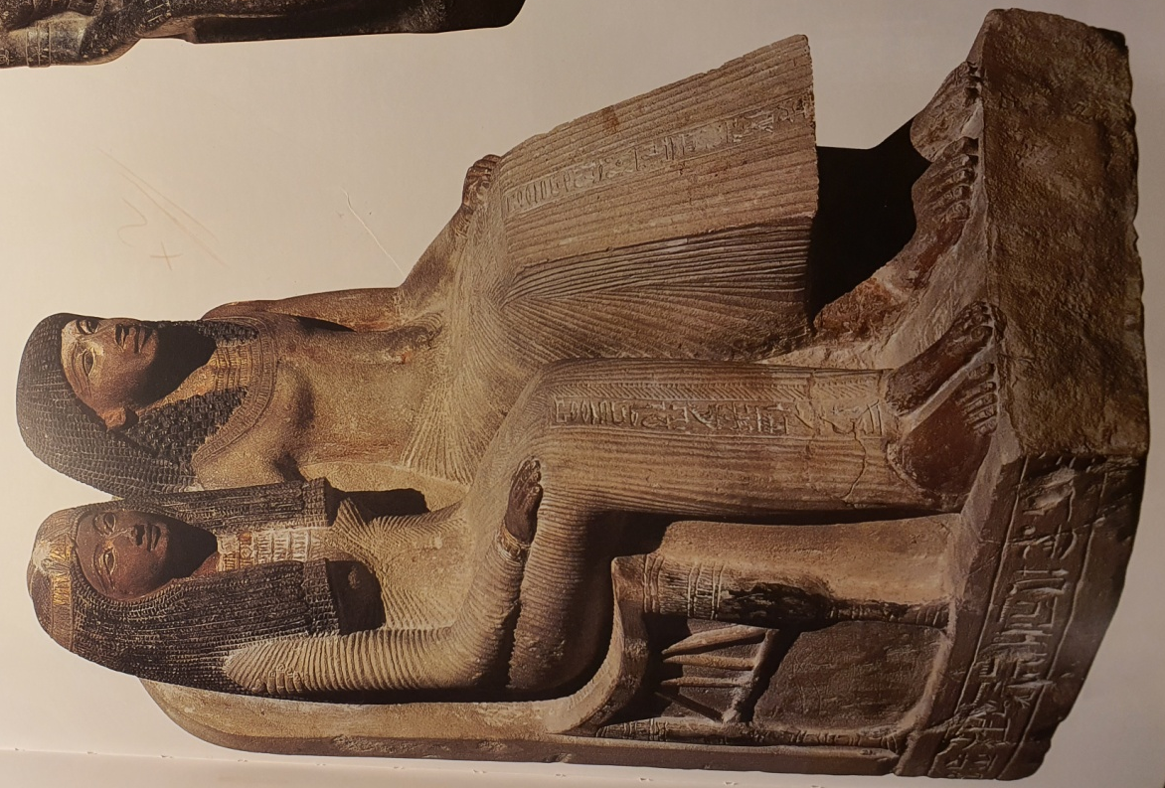
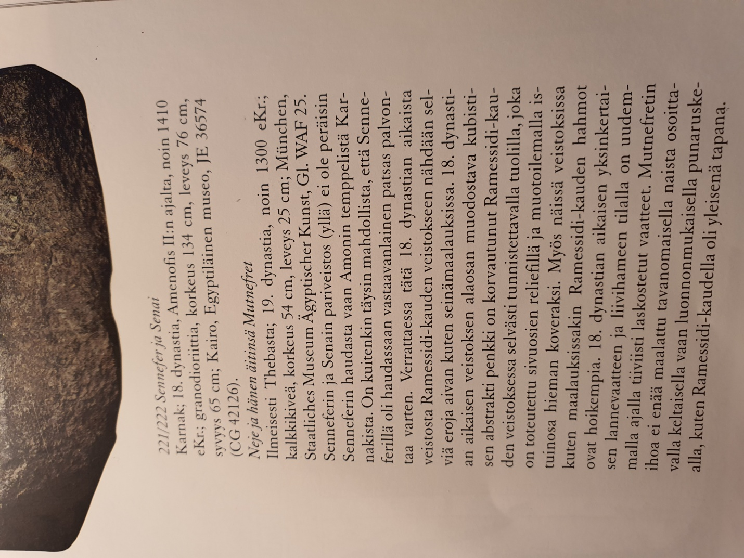

Pashedun hautakammio
Länsi-Theba; 19.dynastia, 1200-1150 eKr.
Arkkukammion kapean, holvatun sisäänkäynnin molemmin puolin on Anubis-sakaali pyhäkkömäisellä jalustalla vartioimassa pääsyä kammioon. Arkkukammion peräseinässä on suoraan sarkofagin alkuperäisen paikan yllä oleva kuva kuolleiden kirjan loitsusta numero 137, jonka otsikkona on tässä ”Loitsu soihtujen sytyttämisestä Osirikselle, nekropolin ensimmäiselle”. Soihtujen tehtävänä on karkottaa pimeys manalasta. 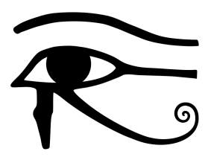Wedjat-silmä (eli Horuksen silmä) ja kyyristyvä jumala tuovat soidut länsivuorten edessä istuvalle Osirikselle. Rukoileva Pashedu erottuu Osiriksen valtaistuimen takana pienenä polvistuneena hahmona.

Vinjetti Kuolleiden kirjan loitsusta 92 – Irineferin arkkukammio
Länsi-Theba; 19.dynastia, 1200-1150 eKr.
Tämän vinjetin kuvaaman Kuolleiden kirjan kohdan nimi ” Loitsu haudan avaamisesta balle ja (vainajan) varjolle, jotta hän astuu päivällä ulos ja hänellä on valta käyttää jalkojaan.” Näiden sanojen mukaisesti kuolleen varjo näkyy haudan oviaukossa, jonka eteen manalan auringonkehrä on kuvattu mustana kiekkona. Irineferin sielun linnun muotoinen osa, ba, on kuvattu kahdesti – se poistuu haudasta ja myös palaa sinne. Muinaisegyptiläiset pitivät hyvin tärkeänä sitä, että heillä säilyi myös tuonpuoleisessa täysi liikkumavapaus ja että he saattoivat poistua haudastaan eri muodoissaan , joskin aina palasivat sinne takaisin. Kuolleiden kirjan loitsu 92 ilmentää tätä toivetta, josta on lukuisia muitakin toisintoja.

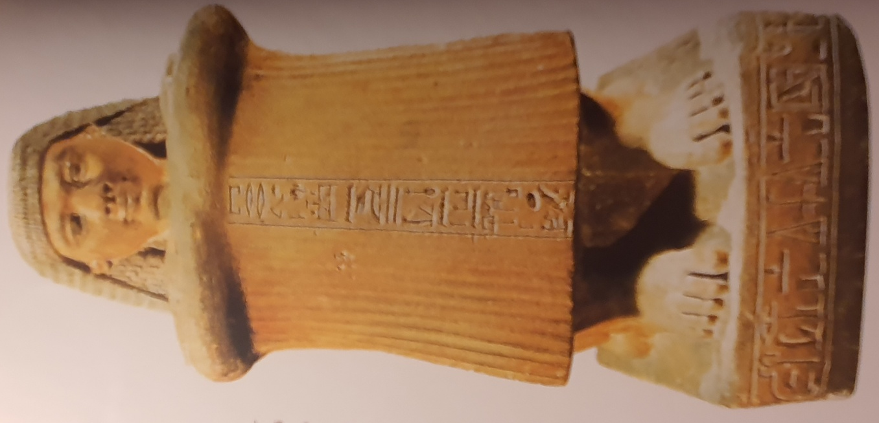

Samutin kuutiopatsas
Sakkara; 19.dynastia, noin 1275 eKr.; hiekkakiveä; korkeus 62 cm, leveys 28.5 cm, syvyys 41 cm.
Kuutiopatsas kehittyi takkipatsaan tavoin keskivaltakunnan aikana. Thebaan haudoissa kuutiopatsas oli hyvin harvinainen. Silloin, kun sitä haudoissa käytettiin, se sijoitettiin yleensä haudan maanpäälliseen osaan, esimerkiksi keskivaltakunnan aikaan haudan yllä olevaan syvennykseen tai Senenmutin haudassa maanpäälliseen osaan veistämällä patsas kallioon. Mielipiteet kuutiopatsaan merkityksestä käyvät ristiin, mutta haudoissa patsastyyppi liittyi oletettavasti haudan maanpäällisen osan tavoin auringonpalvontaan. Kuvassa oleva Samutin kuutiopatsas Ramessidi-kauden edustaa tämän patsastyypin edelleen kehitettyä versiota, joka eroaa Thutmosidien ajan ehdottoman kuutiomaisista veistoksista mm. siinä, että vartalon ääriviivat on esitetty vihjailevasti , kyynärvarret ja jalkaterät muotoiltu esiin ja puvun laskokset sekä istumatyynyt tuotu näkyviin.

https://fi.wikipedia.org/wiki/Pyramidion
https://fi.wikipedia.org/wiki/Vinjetti_(grafiikka)
https://en.wikipedia.org/wiki/Serdab
https://en.wikipedia.org/wiki/Pashedu
https://fi.wikipedia.org/wiki/Horuksen_silm%C3%A4

